Методическая разработка «Нейромолоточки в развитии речи детей».
Автор: учитель-логопед Хусаинова Инга Равилевна
МАУ «ЦППМиСП» г.Кунгура
Год назад открыла для своей работы такой инструмент, как нейромолоточки. Это деревянные молоточки, которые можно раскрасить в любой цвет. Ребята с удовольствием играют и занимаются одновременно. Вот как я их использую в своей работе:
- Автоматизация звука в слогах с помощью цветных фишек и молоточков.
I Этап. На стол выкладываем фишки одного цвета, (например, жёлтого) договариваемся, что это будет слог «са». Задача ребёнка стучать по фишкам молотком такого же цвета и выговаривать чётко слог «са».
II этап. К жёлтым фишкам добавляем фишки другого цвета (например, синие) говорим, что это слог «со» и предлагаем ребёнку выложить фишки чередуя их между собой. Задача ребёнка также простучать по фишкам чётко выговаривая слоги.
III. К жёлтым и синим добавляем ещё один цвет и аналогично прорабатываем звук «с» в слогах.
Такая же работа проводится при автоматизации звука во всех позициях.

- Автоматизация звука в слове.
На столе выложены предметные картинки с цветными рамочками (например, карточки со звуком «с» в начале слова), под ними цветные фишки в любом порядке. Задача ребёнка стучать молоточками по фишкам и проговаривать слова, чётко проговаривая нужный нам звук. Далее карточки меняются, а фишки перекладываются в любом порядке.
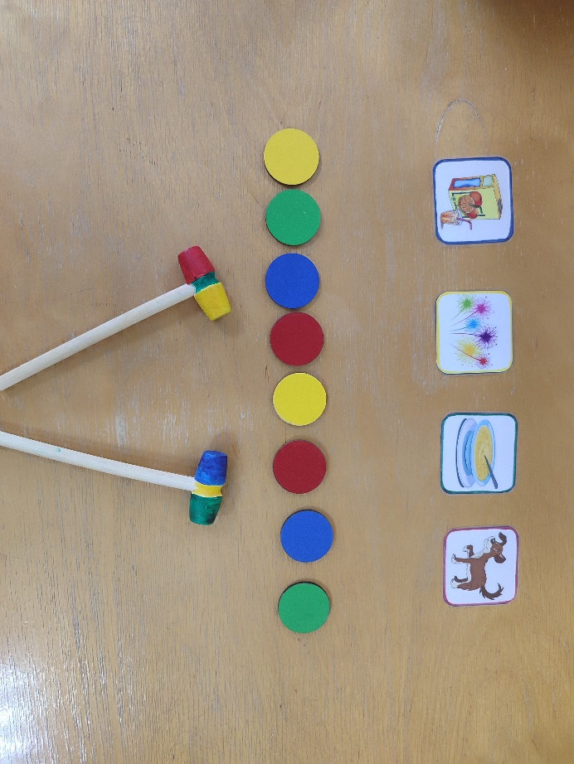

- При делении слов на слоги. На столе лежат элементы мозаики, соединенные по два, три, четыре и одиночная – это количество слогов в слове. Ребёнок стучит по мозаике и проговаривает слог.
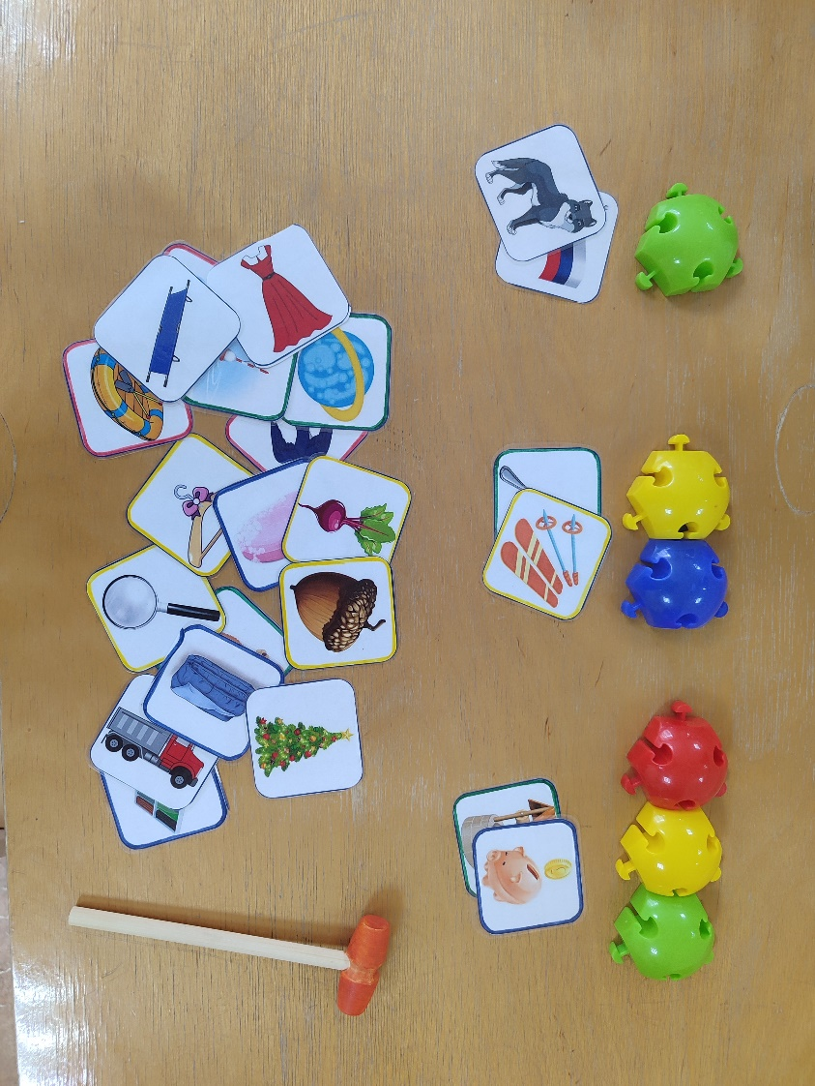

- Нейроупражнения. Цветные фишки выкладываю на стол в виде круга и предлагаю поиграть в игру «Найди нужную фишку». Даю инструкции: стучи молоточками по фишке, которая находится между синей и жёлтой, между красно и синей, после жёлтой, до синей. Упражнение закрепляет ориентировку в пространстве и слухоречевую память.
